1. 使用localStorage建议使用try-catch包裹

如果用户使用隐身模式或关闭本地存储功能，使浏览器抛出异常，项目不能运行。

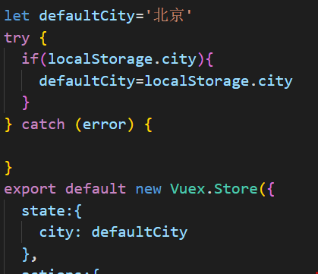

1. vue每次切换页面都重新请求ajax

解决办法：keep-alive标签

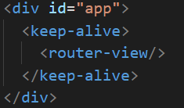

把ajax存放在内存中，第二次请求页面及以后，不再发生ajax请求，而是从内存中获取

1. router-link

默认渲染成a标签

如果不想渲染成a标签：



1. 令图片宽100%，高和宽相等

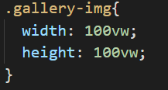

1. 让图片未加载前仍占据空间，图片后面的元素不会在图片加载后下移

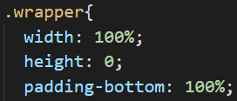

图片用div包裹一下

1. 递归组件

组件自身调用自己

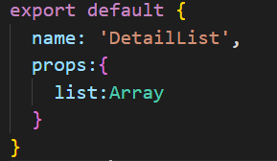

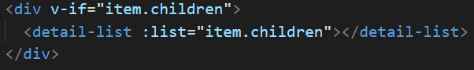

name的作用之一就是在递归组件中调用自己

1. keep-alive缓存包含的所有

如果想重新发送ajax请求，方法：

方法1：activated生命周期钩子

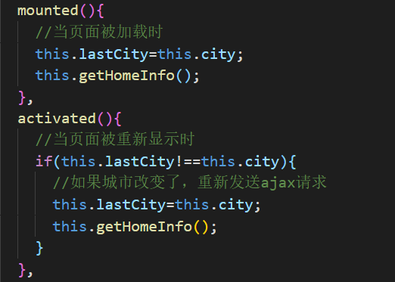

方法2：exclude

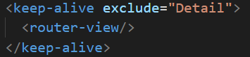

必须给Detail组件设置name属性



1. 解除事件绑定

如果在某组件给window加事件绑定，那么在其他组件这个事件需要解除绑定

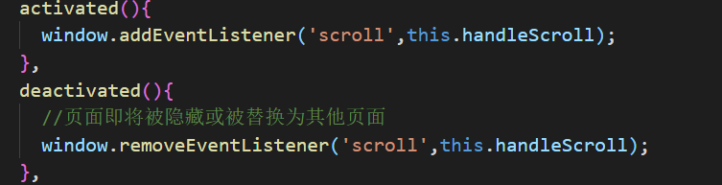

1. vue实例中name的作用

递归组件中引用自身

exclude中使用

vue-devtools中组件名字

1. 在组件1中滚动到底部再打开组件2，组件2显示的是下面的内容

解决办法：

在router/index.js的router实例中添加：

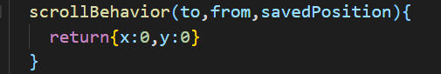

1. vue项目在手机上运行

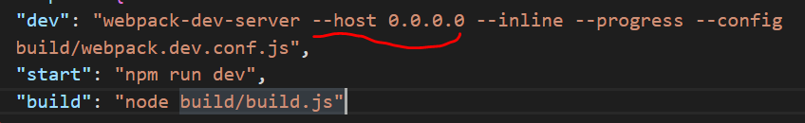



在main.js中引入：



1. 异步组件

vue项目在初始的时候app.js请求了所有页面的代码

代码过多的时候，app.js请求的速度就慢，所以应该打开某页面时再请求某页面代码

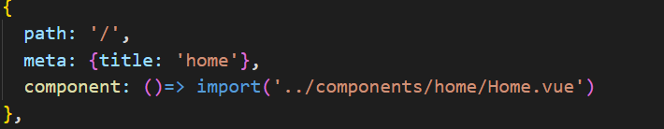

把component的import方式改成import

注：app.js比较大，几MB时才用异步组件